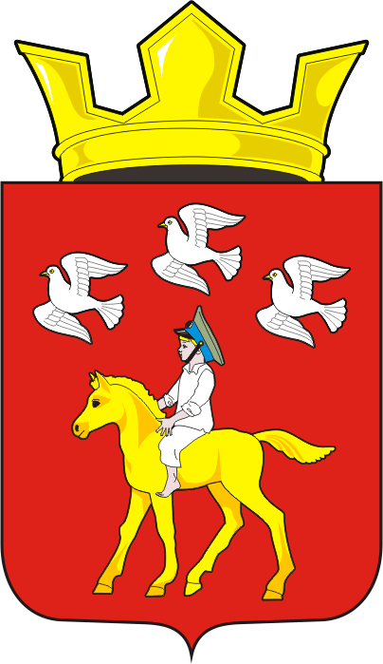

СОВЕТ ДЕПУТАТОВ МУНИЦИПАЛЬНОГО ОБРАЗОВАНИЯ
ЧЕРКАССКИЙ СЕЛЬСОВЕТ САРАКТАШСКОГО РАЙОНА
ОРЕНБУРГСКОЙ ОБЛАСТИ
ЧЕТВЕРТОГО СОЗЫВА

РЕШЕНИЕ
первого организационного заседания Совета депутатов
Черкасского сельсовета Саракташского района четвёртого созыва

22 сентября 2020 года с. Черкассы № 3

Об индексации заработной платы работников органов местного самоуправления муниципального образования Черкасский сельсовет Саракташского района Оренбургской области

В соответствии с Указом Губернатора Оренбургской области от 11.08.2020 № 390-ук «Об индексации заработной платы», статьей 24 Устава муниципального образования Черкасский сельсовет Саракташского района Оренбургской области, решением Совета депутатов сельсовета от 14 февраля 2020 года № 200 «Об утверждении Положения о порядке оплаты труда лиц, замещающих муниципальные должности и должности муниципальной службы муниципального образования Черкасский сельсовет Саракташского района Оренбургской области», в целях обеспечения социальных гарантий работникам администрации Черкасского сельсовета Саракташского района Оренбургской области

Совет депутатов сельсовета

Р Е Ш И Л :

1.Проиндексировать с 1 октября 2020 года на 3,0 процента:
1.1.Размеры должностных окладов лиц, замещающих муниципальные должности и лиц, замещающих должности муниципальной службы муниципального образования Черкасский сельсовет Саракташского района Оренбургской области, установленные решением Совета депутатов сельсовета от 14 февраля 2020 года № 200 «Об утверждении Положения о порядке оплаты труда лиц, замещающих муниципальные должности и должности муниципальной службы муниципального образования Черкасский сельсовет Саракташского района Оренбургской области».
1.2. Размеры должностных окладов работников, замещающих должности, не отнесенные к должностям муниципальной службы, осуществляющих техническое и обслуживающее обеспечение деятельности муниципальных служащих, установленные постановлением администрации Черкасского сельсовета Саракташского района от 13.10.2008 № 101-р «Об утверждении Положения о премировании и материальных выплатах работникам муниципального образования Черкасский сельсовет Саракташского района Оренбургской области».
2.Установить, что при повышении окладов, предусмотренных подпунктами 1.1.-1.2. пункта 1 настоящего решения, размеры месячных должностных окладов подлежат округлению до целого рубля в сторону увеличения.
3.Финансирование расходов, связанных с реализацией настоящего решения, осуществить в пределах средств бюджета на 2020 год, предусмотренные главным распорядителем средств бюджета.
4. Бухгалтеру администрации штатное расписание представить на согласование в финансовый отдел администрации Саракташского района не позднее 5 дней после вступления в силу настоящего решения.
5. Контроль за исполнением данного решения оставляю за собой.
6. Решение вступает в силу со дня его подписания.

Председатель Совета депутатов,
Глава муниципального образования Т.В. Кучугурова.

Разослано: | администрации района, бухгалтеру сельсовета, прокуратуре района.

